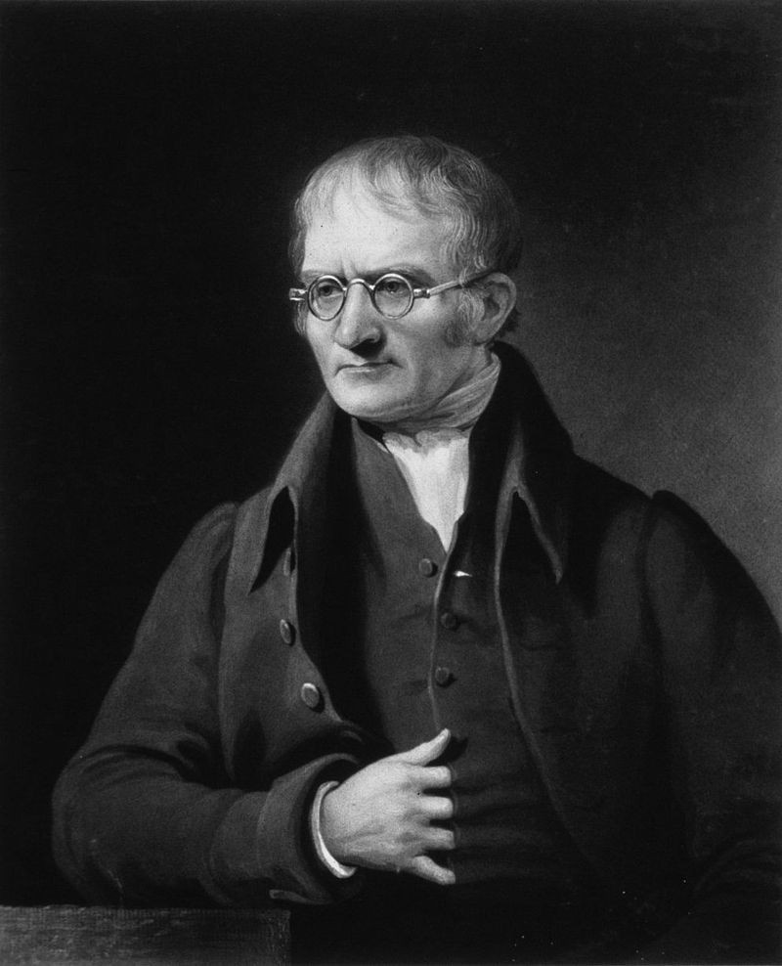
Dalton

Nom complet: John Dalton

Nationalité: Anglais

Découvert: Père de la théorie atomique
Anecdote: Daltonisme

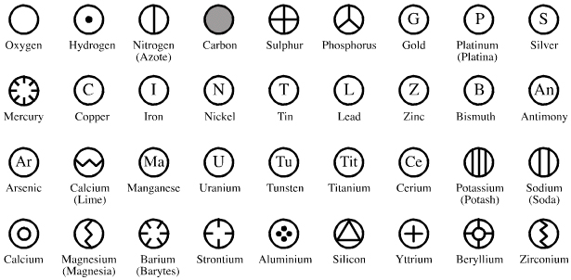
Période de temps: 1766-1844

